
Projeto de teste
Módulo C Implementação
Desenvolvimento de aplicativos móveis

1 Introdução
Aprender+ é a plataforma que revoluciona a educação com uma abordagem divertida, lúdica e gamificada. Criada para conectar alunos e professores de forma inteligente e eficiente, Aprender+ transforma o processo de aprendizagem em uma experiência envolvente, motivadora e personalizada.
Através do aplicativo Aprender+, estudantes têm acesso a conteúdo educativos de alta qualidade apresentados de forma dinâmica e interativa. Tarefas, jogos, desafios e recompensas fazem parte da jornada de aprendizado, tornando o estudo mais leve e prazeroso. Os alunos também podem interagir com seus professores e colegas, além de acompanhar seu progresso em tempo real por meio de um sistema intuitivo de evolução.
Aprender+: onde aprender é brincar, crescer e se divertir.
O Product Manager forneceu a você wireframes do produto para as versões de telefone e tablet. Como desenvolvedor de aplicativos móveis, sua tarefa é desenvolver aplicativos correspondentes com base nos wireframes fornecidos, de acordo com as necessidades específicas de desenvolvimento.
2 Descrição do Projeto e Tarefas

O desenvolvedor não precisa se preocupar com a estética exata da interface do programa e a posição dos elementos. O trabalho pode ser inconsistente com os wireframes fornecidos, mas o desenvolvedor precisa considerar adequadamente a facilidade de uso. A tarefa de desenvolvimento é dividida em duas partes, dependendo dos dispositivos.

 | Período | Nome | Tempo de Competição | Dispositivo
✓ | A.M. | Implementações (phone) | 3h | Emulator: Pixel 9 SDK 35

Existem arquivos que podem complementar o wireframes, para isto verifique o diretório media-files.

Demandas Gerais
- Existe uma navegação entre todas as telas criadas via barra inferior persistente com indicação de de status para a tela respectiva.
- O Aplicativo possui suporte multilíngue (Português e Inglês) baseado na linguagem do sistema.
- O Aplicativo segue a identidade visual com fonte “Montserrat-ExtraBold” para títulos e “Montserrat- Medium” ou “Montserrat-ThinItalic” para os demais textos, logotipo fornecido e paleta de cores correta especificado na guia de estilos (MidiaFiles).

Telas
OBS: Os wireframes são apenas recomendações, o competidor pode alterar os wireframes da forma que julgar necessário. O detalhamento completo das funcionalidades está distribuído entre as seguintes telas:
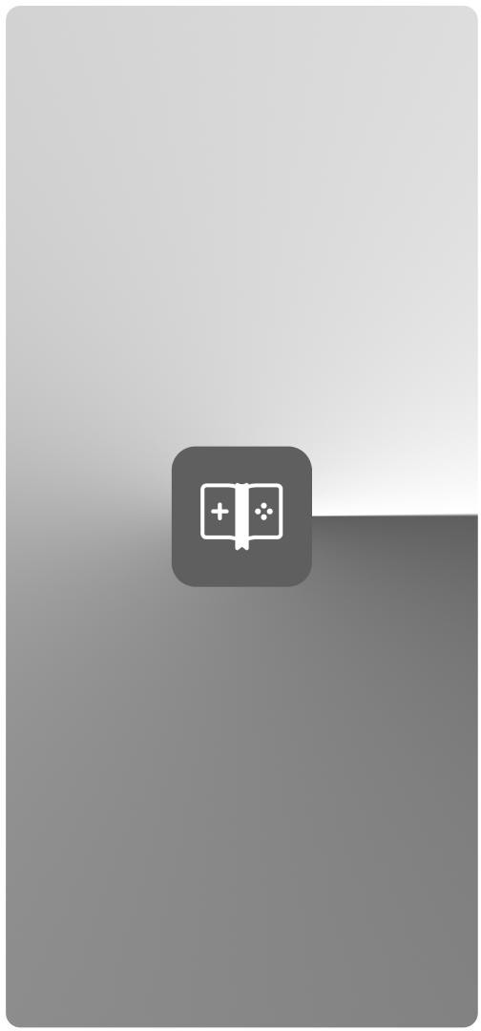
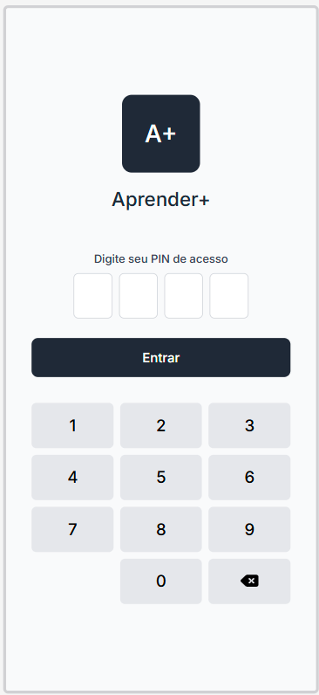
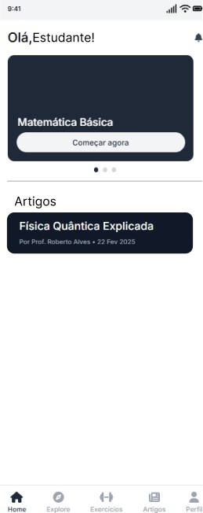
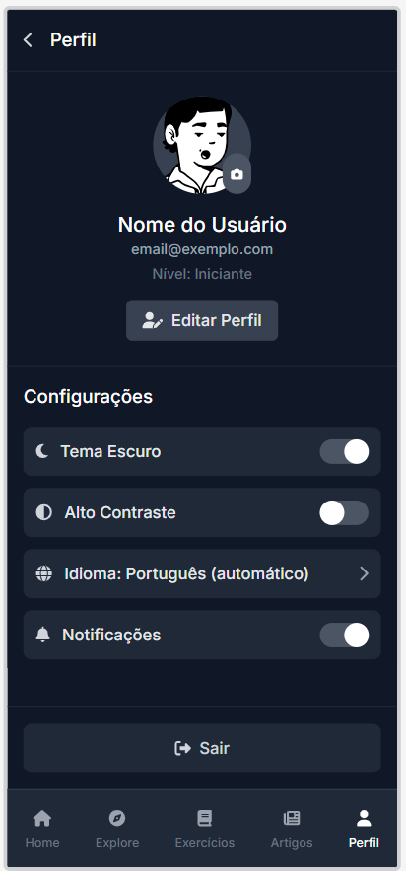
SplashScreen Tela Login Tela inicial Tela Perfil

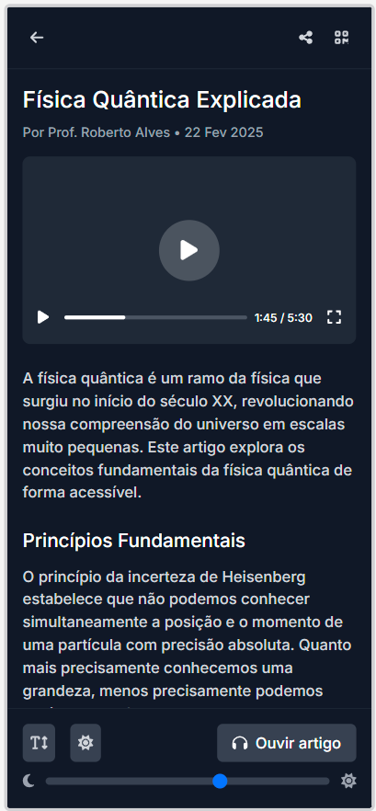
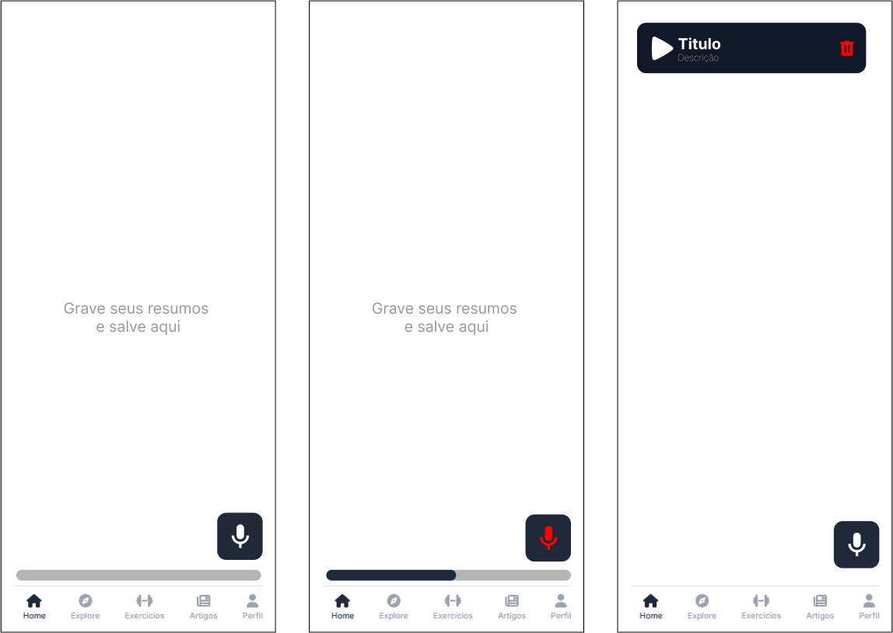

Tela Artigo
Tela Resumo

Páginas Demandas

Página SplashScreen


Elementos Incluem:
  - Logo centralizado
  - Fundo com gradiente

Requerimentos funcionais:
  - Exibir a Splashscreen por 10 segundos ao entrar no app pela primeira vez
  - Exibir a Splashscreen por 3 segundos nas vezes seguintes
  - Ao entrar na tela, Iniciar animação igual ao vídeo
“SplashScreen” (MidiaFiles)
  - Navegar automaticamente para a tela de Login após a animação
  - Permanecer sempre no formato vertical

Página de Login


Elementos Incluem:
  - Logo centralizado na horizontal
  - Texto “Digite seu PIN de acesso”
  - 4x caixas para inserir pin
  - Botão “Entrar”

Requerimentos funcionais:
  - Permanecer sempre no formato vertical
  - Exibir o teclado numérico do dispositivo assim que a tela for aberta.
  - Os inputs devem aceitar apenas a digitação de números (0 a 9)
  - Ao inserir “3245” e apertar no botão “Entrar”
deve redirecionar para a tela inicial
  - Ao inserir um valor incorreto e clicar no botão, mudar a cor (Vermelho) das caixas por 2s e retorna ao estado inicial
  - Ao inserir um valor incorreto e clicar no botão, exibir toast “Pin incorreto” e limpa os quatro campos
  - Ao clicar no botão entrar, os campos são obrigatórios. Se alguma caixa do PIN estiver vazia, exibir toast “Todos os campos são obrigatórios”
  - Ao inserir um número, automaticamente navega para a proxima caixa de pin
  - Ao deletar um número, automaticamente navega para a caixa de pin anterior

Página Inicial


Elementos Incluem:
  - Texto de saudação “Olá, Estudante!”
  - Ícone de notificação
  - Carrossel
  - Indicador para o estado do carrossel
  - Texto “Artigos”
  - Lista de artigos
  - Artigo:
    - Título, Descrição, Data
  - Menu Inferior com 3 opções:
    - Tela Home
    - Tela Perfil
    - Tela Resumos
  - Carrossel:
    - Título do artigo
    - Botão “Começar agora”

Requerimentos funcionais:
  - O carrossel tem que ter exatamente 3 artigos (Título) que estão presentes na lista de artigos(MidiaFiles)
  - O indicador tem que indicar o estado atual do carrossel
  - A lista de artigos tem que estar puxando os dados do JSON, exibindo seu titulo, descrição e data respectivamente.
  - Ao clicar em qualquer opção do menu ele leve respectivamente para a tal tela. Sendo: Perfil vai para perfil, home para home e resumos vai para resumos.
  - Ao clicar no arquivo de ID = 2, o usuário deverá ser levado para a tela de artigos, exibindo os dados do respectivo do artigo que foi clicado.

Página de Resumos

Elementos Incluem:
  - Menu Inferior com 3 opções:
    - Perfil, Home e Resumos
  - Botão com ícone de microfone
  - Texto “Grave seus resumos e salve aqui” centralizado na horizontal e vertical da tela
  - Card com áudio gravado:
    - ícone de play,Título,Descrição,ícone de lixeira (Opcional: Audio no MidiaFiles)
  - ProgressBar indicando o tempo que resta para o usuário gravar o áudio

Requerimentos funcionais:
  - Ao clicar no botão com ícone de microfone, o ícone ficará vermelho e a partir do momento, o áudio está sendo gravado
  - No mesmo momento a progressbar começa a subir contabilizando um timer de 1 minuto no máximo.
  - Ao apertar novamente no botão de microfone, o áudio para de ser gravado, salva a gravação, adiciona no topo da lista de audio e o botão volta a ser branco.
  - Caso o tempo de 1minuto chegue ao fim, a gravação é encerrada automáticamente e o áudio é adicionado no topo da lista, sempre acima do último áudio gravado (Verificar o audio respectivo).
  - Ao clicar no ícone de play no inicio do card, é possível escutar o áudio clicado e somente o icone do audio clicado é alterado para um icone de stop e só após finalizar (acabando o tempo ou clicando no botão stop), será possivel ouvir outro áudio.
  - Ao clicar no ícone de stop, alterar para play somente o item clicado e parar a reprodução do áudio
  - Ao clicar no ícone de lixeira, somente o audio do icone que foi clicado deve ser deletado
  - Ao clicar em qualquer opção do menu ele leve respectivamente para a tal tela. Sendo: Perfil vai para perfil, home para home e resumos vai para resumos.



Página Artigo


Elementos Incluem:
  - Aba superior:
    - Seta para a esquerda
    - Ícone compartilhar
  - Título respectivo do artigo
  - Descrição de criação e data de publicação
  - Vídeos respectivo do artigo (MidiaFiles)
  - Informações sobre o artigo
  - Aba inferior:
    - Ícone de tamanho de fonte
    - Botão “Ouvir artigo”
    - Botão de configuração
  - ProgressBar para alterar o brilho do celular com dois ícones (Lua e Sol)

Requerimentos funcionais:
  - É possível deixar a tela em formato horizontal e em formato vertical
  - Ao clicar na seta de voltar, volta para a tela inicial
  - Ao clicar no ícone de alterar tamanho da fonte, exibe um alertdialog que seja possível alterar o tamanho da fonte do aplicativo entre “Pequeno”, “Médio” e “Grande”.
  - É possível alterar o brilho do celular, usando o ProgressBar, estando respectivamente nos mesmos níveis.
  - É necessário rolar a tela para baixo para visualizar todo o conteúdo do artigo
  - O Menu Inferior(Ícone de tamanho de fonte, Botão “Ouvir artigo”, Botão de configuração) deve ser fixo e estático na tela.
  - Ao clicar no ícone de Ouvir artigo, o vídeo começa a rodar com audio, indo do início até o final do tempo do vídeo e o texto desse botão deve ser alterado para “Pausar reprodução”
  - Ao clicar em “Pausar reprodução”, o texto deve voltar para “Ouvir artigo” e o vídeo deve ser pausado;
  - Caso o video esteja pausado, e o usuário clique novamente em Ouvir artigo, ele deve continuar a reprodução da onde havia parado.
  - Os textos devem ser puxados dos dados do JSON ” artigo_2_detalhado” (MidiaFiles)

Página de Perfil


Elementos Incluem:
  - Menu Inferior com 3 opções:
    - Tela Home
    - Tela Perfil
    - Tela Resumos
  - Título “Perfil” na barra superior, com ícone de voltar
no canto esquerdo.
  - Imagem do usuário (avatar/redonda) ao centro, com ícone de câmera sobreposto no canto inferior direito da imagem.
  - Botão “Editar Perfil” com ícone e texto “Editar Perfil”
  - Seção “Configurações”, com título em negrito
  - Botão de alternância “Tema Escuro” com:
    - Ícone respectivo
    - Texto “Tema Escuro”
    - Toggle
  - Botão de alternância “Alto Contraste” com:
    - Ícone respectivo
    - Texto “Alto Contraste”
    - Toggle
  - Botão de seleção “Idioma: Português (automático)”,
com:
    - Ícone de globo
    - Ícone de seta
  - Botão de alternância “Notificações” com:
    - Ícone de sino
    - Texto “Notificações”
    - Toggle cinza à direita
  - Botão “Sair”:
    - Fundo roxo, centralizado
    - Ícone de saída à esquerda do texto
    - Texto branco “Sair” ao centro

Requerimentos funcionais:
  - Permanecer sempre no formato vertical
  - O botão de voltar deve retornar para a tela anterior ao ser pressionado, sem perder o estado do app.
  - Avatar do usuário:
    - Ao tocar no ícone de câmera sobreposto, exibir um modal com duas opções:
      - a) “Tirar foto” (abre a câmera)
      - b) “Escolher da galeria” (abre seletor de imagens)
  - Após escolher uma imagem e capturar uma imagem, deve atualizar o avatar exibido com a nova respectiva foto.
  - Alternância “Tema Escuro”:
o Ativar/desativar o modo escuro do app imediatamente ao ser acionado.
  - Botão “Sair”:
    - Redireciona para a tela de login
  - Ao clicar em qualquer opção do menu ele leve respectivamente para a tal tela. Sendo: Perfil vai para perfil, home para home e resumos vai para resumos.

Instruções ao Competidor

- Você deve salvar os arquivos do projeto em uma pasta com o nome: 08_Modulo_C1_XX, onde XX corresponde ao número de sua estação de trabalho.
- Você deve renomear o APK como 08_Modulo_C1_XX.apk e salvar na raiz da pasta 08_Modulo_C1_XX.
- Todo conteúdo de 08_Modulo_C1_XX deverá ser enviado para o repositório remoto no servidor GIT, com esta mesma nomenclatura.
- Serão aceitos somente os trabalhos publicados no repositório remoto.

